ПРОЄКТ

Спортивний майданчик ХОРТИНГ-
запорука здоров’я дітей

створення поліфункціонального спортивного комплекса

Додаток 1
до Положення про громадський бюджет у місті Херсоні

ФОРМА ПРОЄКТУ,
реалізація якого планується за рахунок коштів
громадського бюджету м. Херсон у 2022році

Ідентифікаційний номер проєкту
(вписує уповноважений робочий орган, згідно з реєстром )
Дата надходження проєкту
(заповнюється уповноваженим робочим органом)
Прізвище, ім’я, по батькові особи уповноваженого робочого органу, що реєструє проєкт: | (підпис)

1.Назва проєкту:
«Спортивний майданчик ХОРТИНГ- запорука здоров’я дітей»

2.Пріоритетні напрямки проєкту:
● будівництво спортивних та дитячих майданчиків – х
● естетичне облаштування міста – x

3. Місце реалізації завдання
Земельна ділянка за адресою: вул. Миру, 31-а, Дніпровський мікрорайон, м. Херсон, кадастровий номер 6510136900:15:004:0044, яка розміщена на території Херсонського закладу дошкільної освіти №31 комбінованого типу Херсонської міської ради

4.Короткий опис проєкту
Створення поліфункціонального спортивного майданчика: демонтаж старого обладнання, підготовка та вкладання підлогового наливного покриття для спортивного майданчика та доріжки для стрибків, встановлення нового сучасного спортивного обладнання.

5. Опис проєкту:
Створення спортивного комплексу зі штучним покриттям для дошкільнят мікрорайону – це створення умов для формування здорового способу життя дітей, зменшення відсотку травматизму під час занять, збільшити кількість залучених дітей до спорту.
На території мікрорайону, де розміщено більше десяти багатоповерхових будинків, відсутні ігрові спортивні майданчики, а в садочку спортивний майданчик створений в 1965 році. Обладнання на цьому майданчику зістарене і не відповідає сучасним вимогам.
Для створення належних умов щодо зміцнення здоров'я дітей мікрорайону проєктом передбачено:
- футбольне поле;
- бігові доріжки;
- доріжка для стрибків у довжину;
- спортивний комплекс, тренажери.
Створення комплексу дасть змогу місту проводити міжміські спартакіади, олімпіади серед дошкільників, що покращить імідж міста.
Дошкільнята разом з родинами зможуть користуватись майданчиком згідно графіку:
- з понеділка по п’ятницю з 9.00 до 17.30 на майданчику зможуть займатися спортом та відпочивати вихованці ЗДО №31 ;
- з понеділка по п’ятницю з 17.00 до 20.00 години, в суботу та неділю з 9.00 до 20.00 зможуть відпочивати дошкільнята з родинами, мешканці мікрорайону, під наглядом сторожа дошкільного закладу.
ЗДО №31 має спортивний профіль виховання. На базі ЗДО проводяться практичні семінари, навчання всеукраїнського рівня, спортивно-патріотичні свята, змагання. Одними з перших в Україні пропагується та впроваджується молоде українське бойове мистецтво- ХОРТИНГ. Заклад є візитною карткою нашого міста з Хортингу.
Створення поліфункціонального спортивного майданчика зацікавить дітей культурою активного та здорового відпочинку, дозволить усім бажаючим, які не мають можливості оплачувати за тренування у спортивній залі, займатися на тренажерах безкоштовно.

6. Обґрунтування бенефіціарів проекту
Обрана локація стане центром фізичного розвитку та оздоровлення для: - майже 300 дошкільнят - мешканців мікрорайону міста з родинами ( а це понад 800 людей, в тому числі дітей з особливими потребами);
- 239 вихованців ЗДО31 та членів їх родин;
- 30 педагогічних працівників України, які приїжджають до ЗДО №31 вивчати досвід впровадження ХОРТИНГУ;
- майже 200 педагогічних працівників міста та більш ніж 300 вихованців інших закладів, які приймають участь у семінарах, змаганнях, святах.

7. Інформація щодо очікуваних результатів у разі реалізації проєкту:
Реалізація проекту дасть можливість:
- розвинути спортивну інфраструктуру мікрорайону, сприяти активному відпочинку мешканців прилеглих будинків, дітей з особливими потребами;
- осучаснити територію дошкільного закладу, збільшити кількість спортивних гуртків, в яких, відповідно, збільшиться кількість дітей охоплених спортом;
- проводити десятки спортивних та розважальних заходів для дітей мікрорайону;
- покращити спортивно-фізичне, духовне і соціальне виховання дітей дошкільного віку.

8. Орієнтовна вартість (кошторис) проекту

Складові завдання | Орієнтовна вартість, гривень
1. Підготовчі роботи для укладання підлогового наливного покриття для спортивного майданчика та доріжки для стрибків  490 м2 | 200000 грн
2. Укладання підлогового наливного покриття для спортивного майданчика та доріжки для стрибків  490 м2 | 325850 грн
3. Спортивний комплекс | 35000 грн
4.Тренажери | 128000 грн
5. Лавки без спинки. | 40000 грн
РАЗОМ: | 728850 грн

9. Список з підписами щонайменше 15 громадян України віком від 16 років, які зареєстровані або проживають на території м. Херсона, що підтверджується офіційними документами (довідкою про місце роботи, навчання, служби чи іншими документами, що підтверджують факт проживання в місті), та підтримують цей проєкт (окрім його авторів), що додається. Кожна додаткова сторінка списку повинна мати таку ж форму, за винятком позначення наступної сторінки (необхідно додати оригінал списку в паперовій формі).
10. Контактні дані автора/авторів проєкту, які будуть загальнодоступні, у тому числі для авторів інших проєктів, мешканців, представників засобів масової інформації, з метою обміну думками, інформацією, можливих узгоджень тощо(необхідне підкреслити):

висловлюю свою згоду на використання моєї електронної адреси
yulya.malyk@meta.ua для зазначених вище цілей

Підпис особи, що дає згоду на використання своєї електронної адреси

___________________

Примітка:
Контактні дані авторів проєктів (тільки для Херсонської міської ради) зазначаються на зворотній сторінці бланка-заявки, яка є недоступною для громадськості.
11. Інші додатки (якщо необхідно):
фотографія/ї, які стосуються цього проєкту,

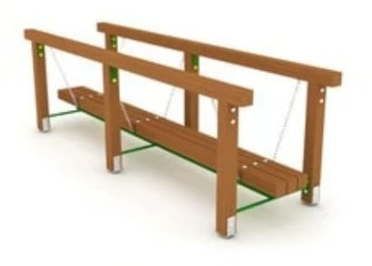

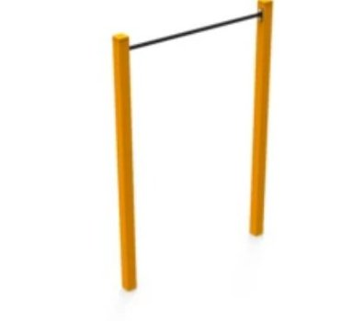

0686617384

